聚焦AI+ 虚拟教师互动下教学探索
- -《用数对确定位置》教学实践与思考
【教学内容】苏教版小学数学四年级下册第98页例1及练一练1、2。
【课前思考】
《用数对确定位置》是苏教版小学数学四年级下册第八单元的教学内容，学生在第一学段已经学习过前后、左右、上下等方位词表示物体之间的位置关系，也学过东南西北等方位描述行走的路线。“用数对确定位置”这一内容属于规定性知识，如果延续传统教学模式，通过资料卡的方式将数对的规则和表示方法告诉学生，它们通过被动接受规则并运用的话，教学效果及课堂过程价值就会大打折扣。所以，本节课中，我们可以聚焦前沿的信息技术，融入强大的人工智能，改变单一的讲授式教学方式，从学生角度出发，帮助它们充分感知新知，发展核心素养。
随着《教育信息化2.0行动计划》的深入推进，AI技术与教学课程的有机融合已成为落实”十四五“教育发展规划、创新人才培养模式的关键突破口。“用数对确定位置”属于小学数学图形与几何领域，而图形与几何又是作为培养学生空间观念和直观想象能力的核心内容，那么教学方式的革新尤为重要。随着现代科技的发展更新，软件的升级、简化，我们教师也可以与时俱进，学习app 的操作，将AI融入到小学课堂中，让它发挥更多的作用。
【教学过程】
- 情境导入
师：小朋友们。9月3日的大阅兵你们看了吗？好，今天我们上课之前就回顾一下阅兵式的精彩瞬间！（板贴：2025年9月3日 阅兵中的数学）
（播放一段9.3大阅兵视频，30秒）
师：谁愿意来读一读外国网友的评论？俄罗斯网友——
生1：俄罗斯网友：不，这不仅仅是世界级的，这是各级别中最好的，世界上没有哪个国家能像中国这样！
师：德国网友呢？
生2：完美！世界级的阅兵！完美！人员和武器都堪称完美！
师：从外国网友的评论来看，可见我们中国的阅兵式怎么样？
生：完美、精准、震撼、强大。
师：是的，完美！现在我们就带着完美的状态走进今天的课堂，好不好？
- 探究新知
师：上课！
1、具象感受
师：小朋友们，大阅兵不光让外国网友震撼，解放军战士的家人们也在电视机前激动的看着，寻找他们儿子的身影。老师截取了方阵中的一张图片，圈出来的这个战士就是他们的儿子，你们能不能准确描述一下他在方阵中的具体位置？
生1：他在第三排，第二个。
生2：他在第二排的第三个。
师：大家说的都很好，你们也很会思考，今天我们一起研究的就是阅兵中的数学问题（指向板书），那大家想一想，为什么同一个位置，你们的说法却不一样？
生1：因为我们每个人数的方向不一样。
生2：看的角度也不一样，有的从左往右数，有的从前往后数。
师：是啊，大家的角度不同，说法也就不一样，我们交流起来就比较——（困难）所以我们需要统一一下描述的方法，今天我们就学习数学上如何来确定位置。（板书）
- 抽象点阵
师：小朋友们，阅兵中一个方阵队伍有很多人，整体研究太过复杂，不妨从简单入手：我们可以利用强大的人工智能，瞧，这是老师AI出来的一个点阵生成器，我们可以输入6行、6列，然后再点击——生成按钮，看！为了研究的方便，在这里我们把每个解放军战士都看作一个小圆点，现在我们把这个点阵图放到我们的大屏幕上，那个解放军战士是不是在这里！
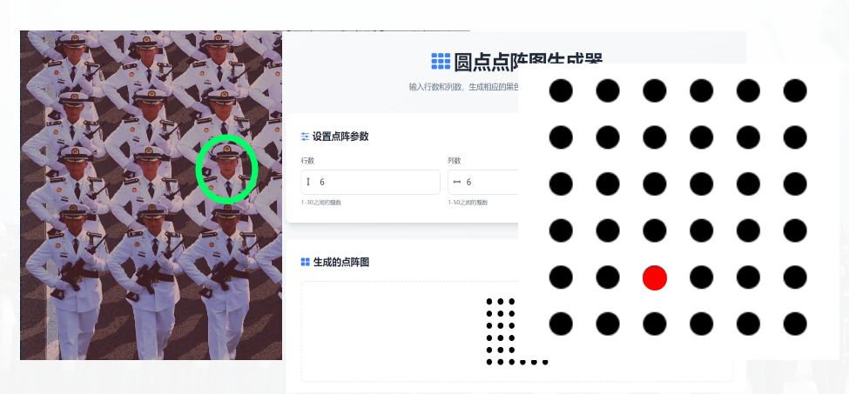
生：是的！
师：那到底在数学上怎么来描述这个战士的位置呢，我们还是请第一个提出规范说法的数学家——笛卡尔，让他来亲自告诉我们，掌声有请！（数字人AI）
（课件播放）笛卡尔：同学们，我是笛卡尔，可以用我发明的办法来表示这个解放军战士，请同学们仔细听我介绍！在确定位置时，我们把竖排叫作列，最左边是第1列，从左往右接着是第2列、第3列、第4列、第5列、第6列；横排叫作行，最前面是第1行，从下往上数，接着是第2行、第3行、第4行、第5行、第6行；这个解放军战士的位置就是第3列、第2行。
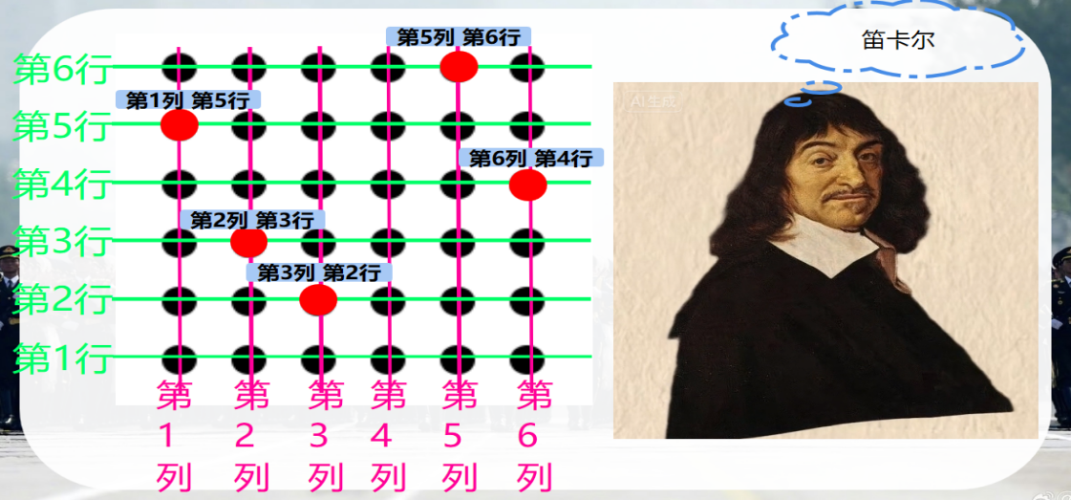
师：我们一起跟着笛卡尔说一遍。
生：这个解放军战士的位置是第3列、第2行。
师：那这位战士的位置呢，你能试着用“第几列、第几行”来描述吗？
生：第2列、第3行。
师：（另找一个位置）那这个战士的位置呢？ 你手举的最快，请你回答！
生：第5列、第6行。
师：（再找一个）这个呢？你的速度快 你来说！
生：...
师：这么多人举手，老师都分不清谁是第一名了，为了让所有人都能有机会，我通过人工智能制作了一个这样的小游戏，大家想玩吗？我们来看游戏规则！
生：想玩!
师：游戏规则听清楚了吗，那我们计时一分钟，看看谁的得分高！同时，我想请一位同学上台来，和大家PK一下！
（教师巡视并指导学生操作平板）
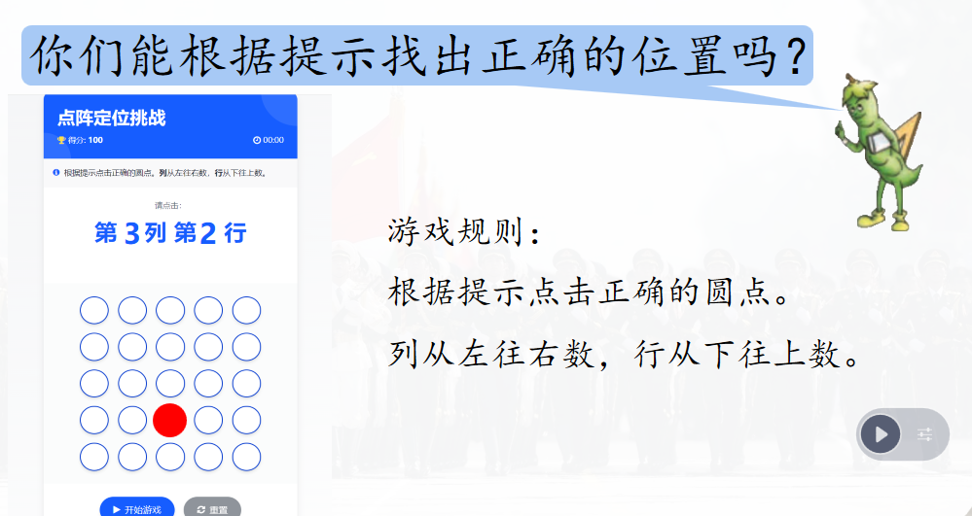
师：时间到！我们来看看台上这位小朋友的分数——（130）特别了不起！有比100分多的吗？那你们可真厉害！那这次的冠军是谁？你能介绍一下你的经验吗？
生：我是先找第几列、再找第几行，这样就快了。
师：小朋友们，你们看冠军说的多好！如果再给你们一次机会，有没有信心提高速度，超过他？好，那我们再来一遍！大家点击“重置”按钮，开始！
师：现在100分以上的举手！冠军呢，你刚才得了多少分？谢谢你的经验分享啊，让大家的分数都得到了提高，很棒，我们把掌声送给他~
3、初识数对
师：小朋友们，我们把目光聚焦到大屏幕，其实笛卡尔先生还有一个经验没有介绍（在板书下方，写数对（3，2）
笛卡尔：同学们，刚才的游戏玩的开心吗？其实第3列、第2行我们在记录的时候，还可以这样来写！都看明白了？
师：你们看明白了吗？谁来说一说，怎么写的？你来说我来写。
生：先写一个括号，再写数字3，2中间还有一个逗号。
师：是的，老师告诉大家，这是数学上的“数对”，读作”数对三 二“
我们一起读两遍。
生：数对三 二。
师：那这里的3和2分别表示？
生：第3列和第2行（板书： 列 行）
师：那现在我们就可以像这样来介绍这个战士的位置了 ，也就是——(3,2)。
4、练习书写
师；小朋友们，看到现在了你们想不想自己尝试来写一写数对？请大家拿出固学单，A和B这两个位置请你用刚刚学习的数对来表示，我们来比比看谁的速度快，写的又正确！
师；好了吗?老师收集了四位小朋友的答案，我们一起来看一看，你有什么想说的？
（出示1-4号作业单）师：你们说，我来改。
师：小朋友们，刚刚我们发现错误、修改错误，这也是一个自我提高的过程，相信你们现在对写数对应该有了一个新的认识？那待会儿我再给你们几个位置，你们能快速写出来吗？
集体校对：（1，6） （6，2） （3，4） （4，3） （2，1）
师：全对的小朋友举手，你们可真棒！
师：你们觉得这次速度提升了吗？
生：提升了。
师：这也就是笛卡尔先生发明数对的本意，既能确定位置，也能快速记录。
我们来观察一下写出来的数对，有没有发现有两个数对特别相似？
生：（3，4）和（4，3）
师：那我把这两个数对记录下来（板书）
师：为什么你觉得很特别？
生：都用到了3和4，它们只是把数字交换了顺序。
师：两个数对都用到了3和4，那表示的是同一个位置吗？
生：因为第一个表示第3列第4行、第二个是第4列第3行！
师：是啊，无论3在前还是4在前，数对中第一个数都表示列、第二个数都表示行！所以我们小朋友们写的时候一定要注意分清列和行。你还能写出一组像这样的数对吗？就写在固学单上。
（指名学生上台圈一圈，并集体校对）
师：大家看看圈出来的是不是相似的数对，位置呢？
生：各不相同。
师：（3，4）表示的位置是这里，交换位置（4，3）表示的位置是这里！证明一个数对表示一个位置，一个位置也只能用——？不同的位置就要用——（不同的数对来表示）
5、拓展延伸
师：小朋友们，数对有趣吗？其实还有更好玩的！我们继续听笛卡尔先生讲一讲！
笛卡尔：同学们，我发现你们把我发明的知识都学习的很好，我还带来了两个神秘数对，瞧！大屏幕同步出示（5，y）（x，4）
师：这两个数对神秘在哪里？请大家在固学单上圈一圈这两个数对表示的位置（找一名学生上台圈一圈）
师:小朋友们，有点奇怪！我们刚才明明说了一个数对只能确定一个位置，为什么这个同学找到了这么多个位置？
生1：（5，y）中我们只知道是第5列，y是不确定的也不知道是第几行。
师：所以这里有可能是（5，1），接着是——？
生1：（5，2） （5，3） （5，4）...
师：小朋友们，那看来像这样的带有不确定的数对，能表示不止一个位置。它能表示很多个位置！那（x，4）呢？它能表示什么样的位置？谁能照样子上来圈一圈，并且和大家介绍一下！
生2：（x，4）可以圈出这些位置，因为我们只知道第4行，而不知道哪一列！
师：那你能不能带着大家一起逐个介绍一下这里分别是什么数对？
生2：（1，4） （2，4） （3，4）...
师：不知道我们的解答，正确不正确，我们来看看笛卡尔先生怎么说！
笛卡尔：同学们，你们回答得很正确，（5，y）代表的是第5列的所有数对，（x，4）代表的是第4行的所有数对，请你们再仔细观察一下，第5列和第4行，有一个交叉的数对，知道它该怎么表示吗？
生：（5，4）板书 （5，4）
师：（边说边比划）小朋友们，你们看，（5，y）能表示这么多位置，（x，4）能表示这些位置，那你能不能用一个数对表示这个点阵图中所有的位置？
生：（x，y）！
师：你们可真聪明！
三、回顾练习
1、小结回顾
师:同学们，上到这里，我们一起来回顾一下今天这节课学习的内容，我们从阅兵式方阵开始，知道了什么是列和行，并且学会了用第几列、第几行来描述解放军战士的位置，后来笛卡尔先生又教会了我们用更加的简洁方式——数对来表示；那本节课中你印象最深的是什么？
生：AI很有趣，笛卡尔先生介绍也很好
师：是啊，将来我们的数学学习就是伴随着这样的数字化技术，可以让我们的学习更加有意思！
师：其实，数对不光能帮我们确定解放军战士的位置，在生活中还有很多的运用，我们一起来看看~
2、破译密码
师：学到这里，我们这节课也要接近尾声了，谢老师将我们今天学习的数对又利用人工智能制作成了一个破译密码的小游戏，有信心破解吗？好，请大家打开平板，找到这个界面，我还想请一位同学上来，破解给我们台下的客人老师看看！谁愿意？
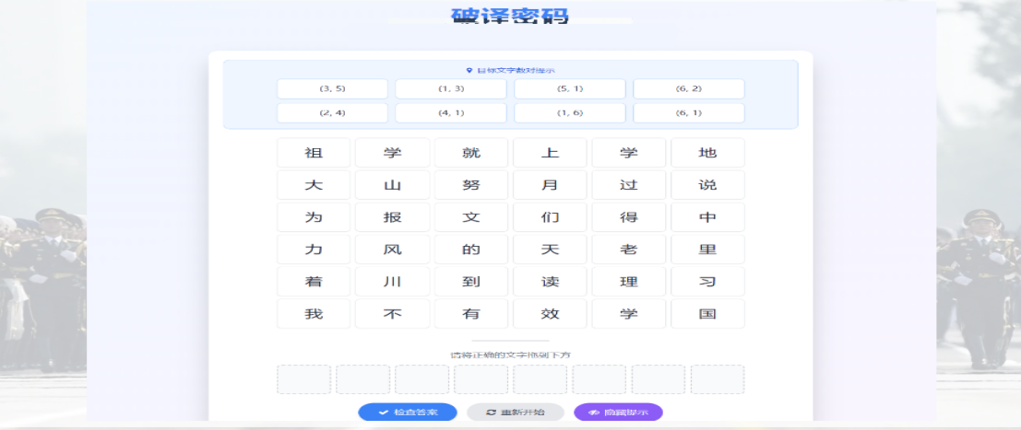
师：小朋友们，我们生活在当下这个幸福的时代，祖国繁荣强大，我们也要为自己是中国人而感到骄傲！我们小学生更应该——
生：努力学习，报效祖国！
师：其实，阅兵中的数学问题还远远不止“确定位置”这一个知识，感兴趣的小朋友可以课下自己研究下！今天这节课我们就上到这里，下课！

【实践思考】
- 课例AI融入
- 点阵图
本节课中，引入“九三大阅兵”这一生活情境，通过帮那对夫妇准确定位方阵中儿子的位置，让学生初步感知列和行的知识。而真实地生活情境本就是立体呈现给学生的，让学生从立体到平面，以及在方格纸上体会一一对应的平面坐标本就是一个难点，所以巧妙地借助人工智能尝试着解决这一问题。考虑到方阵人数的密集，学生不方便研究和观察，所以截取方阵的部分图片，利用人工智能“豆包AI”，经过多次的程序调试，设计出了“圆点点阵生成器”，由方阵战士的具象自然地过渡到小圆点的平面抽象，教学中也就不显的突兀了。
- 定位小游戏
事实上，确定位置的方法都是依据人的需要或习惯来规定的知识，如果只是通过告知的形式让学生接受，数学课就显得有些枯燥。本节课中，在数字人笛卡尔介绍列和行后，接着用AI设计了一个根据列和行进行快速定位的挑战小游戏，让学生在固定的一分钟内，尽可能的获得更高的分数。学生在玩中学，将第几列第几行抽象的位置描述通过游戏定位形象化，提高了学习数学知识的兴趣，也让他们巩固了如何规范的描述位置。
- 破译密码
2022版新课标中指出：“会用数学的思维思考现实世界“，并且能够运用符号运算、形式推理等数学方法，分析、解决数学问题和实际问题。课上学生初步感知数对、尝试写数对后，对于用数对来确定位置还需要通过训练来巩固，所以在练习阶段，再次利用AI设计一个“破译密码”的固学环节，将传统的数对找文字和平板相结合，教学效果得到了很好的体现。
同时，新时期核心素养中提出，学生应该具备良好的品德、修养和健康向上的人生态度，所以在选择文字时，考虑到本节课的阅兵式情境，将”努力学习 报效祖国“八个字混入文字方块中，首尾呼应形成教学闭环。
- 数字人互动
AI虚拟教师其实早已不是一个新鲜词汇，本节课中”笛卡尔“贯穿全课，采用的是即梦AI软件中”数字人“功能。
作为课上数字人虚拟教师，首先对于形象设计，选择稍微卡通些的人物图片，能够有效引发学生的情感共鸣。在调试数字人动作过程中，适当加入一些描述性的词语，如“微笑说话”、“文字对口型”、“点头”等，丰富虚拟教师的表情变化，增强交互的真实感；其次在进行课上对话和介绍时，AI虚拟教师应具备自然语言对话能力，尤其是文字对话中，应特别注意使用儿童特有的口语化表达，并且附带一些即时性的鼓励语言，如本节课中“同学们，游戏玩得开心吗？”，“你们回答的很正确！”等，加强师生间的情感认同，来维持课上学生的学习动机也很重要。

